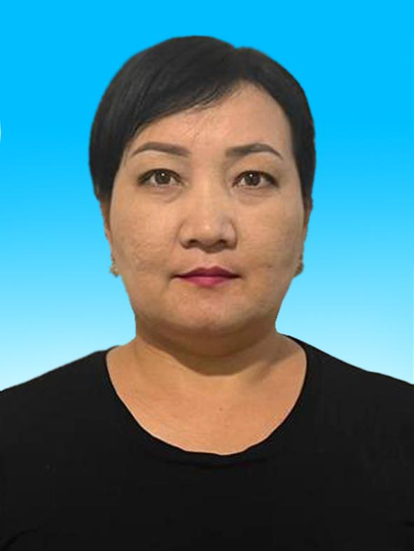

**+77024545083**

**ИИН 760725401569**

**МАДЕНОВА Жанар Өтешқызы,**

**№46 мектеп-лицейінің бастауыш сынып мұғалімі.**

**Шымкент қаласы**

**ДАРА ЖӘНЕ КҮРДЕЛІ ЕТІСТІК**

|  |  |  |  |  |  |
| --- | --- | --- | --- | --- | --- |
| **Оқу бағдарламасына сәйкес оқыту мақсаты:** | | 2.2.4.1 - мұғалімнің көмегімен мәтіннің тақырыбы мен негізгі ойды анықтау.  2.3.5.1 - жіберілген пунктуациялық, орфографиялық қателерді мұғалімнің көмегімен тауып, түзету және құраған сөйлемін толықтыру. | | | |
| **Сабақтың мақсаты** | | Мұғалімнің көмегімен мәтіннің тақырыбы мен негізгі ойды анықтайды. | | | |
| **Сабақтың барысы** | | | | | |
| **Сабақтың кезеңдері** | **Педагогтің әрекеті** | | **Оқушының әрекеті** | **Бағалау** | **Ресурстар** |
| **Сабақтың басы**  **10 минут** | **Ұйымдастыру кезеңі**  Психологиялық ахуал қалыптастыру  Оқушылардың назарын сабаққа аудару  Үй жұмысы  Зат есім дегеніміз не?  Етістік дегеніміз не?  Дара және күрделі етістік.  «Ғажайып қақпа» ойыны | | Оқушылар  дың назарын сабаққа аудару  Үй тапсырмасын  Оқиды | ҚБ: 1-10 балл  Дескриптор: | Интерак  тивті тақта |
| **Сабақтың ортасы**  **25 минут** | Жаңа сабақ  ФС тапсырма  38-жаттығу  Мәтінмен жұмыс  Мәтінді түсініп оқиды.  Мәтіннің негізгі ойын анықта.  Негізігі ой  «Бекер мақтанасың, сен аттай шаба алмайсың: әр істі шала білгенше, бір істі тәуір білген жақсы емес пе?» - деді.  Мәтінге ат қой.  Мақтаншақ  Етістікті тап. | | Мәтінмен жұмыс | ҚБ: 1-10 балл  Дескриптор:  Негізгі ойды анықтайды-1б  Мәтінге ат қояды-1б  Етістікті табады-1б | Оқулық |
|  | 39-жаттығу  Суретпен жұмыс  Сурет бойынша әңгіме құра.  Көктем келді. Қоян көжектерін ертіп орманға шықты. Ол көжектерін ормандағы басқа жануарлармен, дәмді шөптермен таныстырды. Қауіптен қалай сақтану керектігін үйретті. | | Сурет бойынша әңгіме құрайды | ҚБ: 1-10 балл  Дескриптор:  Сурет бойынша әңгіме құрайды-1б |  |
|  | ЕҚБ    40-жаттығу  Қатесін тап және түзеп жаз.  Тоты - әдемі құс. Ол Африка, Австралия ормандарында тіршілік етеді.  ЕБҚ  **Сөздерді пайдаланып сөйлем құра.**  **1. жүреді 2. бара жатыр**  **3. отырды 4. оқиды**  **5. ұстап алды 6. ойнап отыр** | | Сөздердің қатесін тауып,түзеп жазады | ҚБ: 1-10 балл  Дескриптор:  Сөздердің қатесін тауып, түзеп жазады-1б | Оқулық  Дәптер |
|  | 41-жаттығу  Пирамидадан жеті әріптен тұратын етістікті тап. Тапқан етістікті торкөздерге орналастыр. | | Пирамидадан етістікті табады | ҚБ: 1-10 балл  Дескриптор  Етістікті табады-1б | Ребус |
|  | Қосымша тапсырма  «Тез тауып, бөгелмей айт» ойыны | | Етістікті қойып, сөйлемді толықтырады | ҚБ: 1-10 балл  Дескриптор:  Етістікті қойып, сөйлемді толықтыра  ды-1б | Сурет |
| **Сабақтың соңы**  **10 минут** | Етістік дегеніміз не?  Жазды, күлді, ойнады сөздері қай сөз табына жатады?  **Қоян сыбдырдан қатты қорықты** сөйлемінен етістікті тап.  Үйге тапсырма  Етістікке мысал келтіріп, сол мысалдарға сөйлем құрап кел.  Кері байланыс  Описание: C:\Users\Мой документ\Documents\слайд0аа керект3 суреттер\afb10314-115d-4143-ad08-cfc3377dd59f.jpg | | Сұраққа жауап береді  Үй тапсырмасын алады  Кері байланыс жасайды | ҚБ: 1-10 балл  Дескриптор:  Сұрақтарға жауап береді-1б |  |